温州大学瓯江学院学生网上选报专业流程

1、登陆网址：http://jxb.ojc.zj.cn/教务管理系统，如图所示：
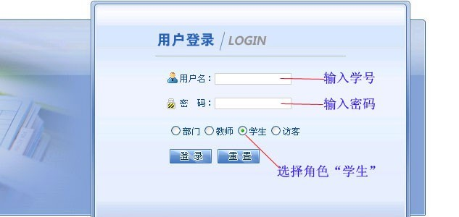
2、成功登录后，选择“活动报名”——“网上报名”，如图所示：
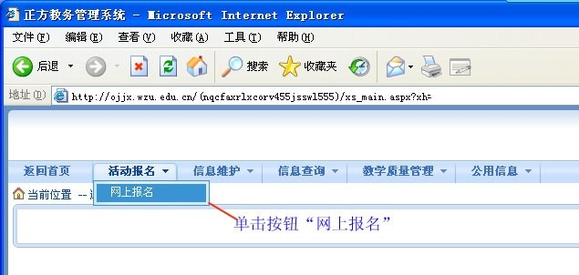
3、进入“网上报名”页面后，在要选报的专业名称前面方框“□”内打上√，再输入身份证号，按“确定”，提示“保存成功”后，“查看报名情况”菜单下会显示报名记录，说明选报成功。如图所示：
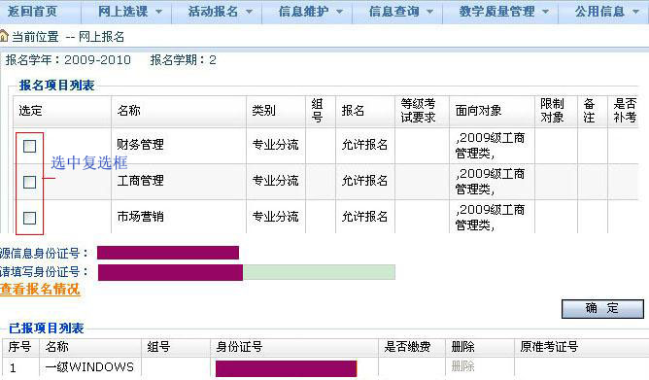
注意：登录后请及时更改密码，如无法登录，请持学生证到所在二级学院教学秘书处查询。

